Муниципальное дошкольное образовательное учреждение

«Центр развития ребенка - детский сад № 1 «Мечта» г. Ртищево Саратовской области»

(ЦРР МДОУ детский сад № 1 г. Ртищево)

**ОБРАЗОВАТЕЛЬНЫЙ ПРОЕКТ**

**Старшие группы «Кораблик» и «Буратино»**

**на тему: «Увлекательные выходные»**

**Автор проекта:**

воспитатели *(1 категории)*

Осокина Елена Викторовна

Морхова Юлия Сергеевна

г. Ртищево

2021г.

[Краткосрочный проект на тему «Увлекательные выходные»](https://www.google.com/url?q=http://vospitateljam.ru/kratkosrochnyj-proekt-na-temu-moya-semya/&sa=D&ust=1516551966326000&usg=AFQjCNFZiNfDeA6pvVjvC_vrdGZUySCx-Q)

Тип проекта: познавательный, исследовательский, речевой

Участники проекта: педагоги, дети, родители.

Срок реализации  2 недели с 12.05.2021 по 21.05.2021г.

Возраст детей Дошкольники 5-6 лет

**Обоснование необходимости проекта**:

Семья – это самое важное и родное, что может быть в жизни человека. Наши близкие всегда являются опорой и поддержкой для нас во всех ситуациях и, конечно, мы всегда хотим провести больше времени с ними. Но мы часто слишком заняты в будние дни и все планируем на выходные. А вам знакомо то чувство, когда просыпаешься субботним утром и понимаешь, что сегодняшний день ничего тебе не обещает, кроме уборки, стирки и другой домашней работы. Это так, ведь дом – это то место, где тебя всегда ждут и любят, то, куда мы сбегаем от наших проблем и, наконец, где просто отдыхаем. Но как только наступают выходные мы начинаем бегать с пылесосом по квартире, пытаясь навести идеальный порядок, муж в это время сидит перед телевизором, а ребенок играет в компьютерные игры. В общем, всем знакомая ситуация. Очнитесь! Выходные – это отличная возможность отдохнуть со своими близкими, а не посвящать все время домашним делам. Все психологи настоятельно рекомендуют чаще проводить время в кругу семьи. Вам необходимо уделить максимум внимания своим детям, даже если у вас полно работы и планов.

**Цель:**

максимальное использование разнообразных видов детской деятельности в рамках реализации проекта**;**  
создание условий для детского творчества;

ознакомление детей с летними играми и забавами**.**

**Задачи:**

 обеспечить детям полноценный  активный отдых на прогулке, предоставить  им возможность участвовать в разнообразных играх и развлекательной деятельности;

обогатить опыт работы воспитателей с помощью взаимных посещений различных практических мероприятий, организованных в дошкольном образовательном учреждении;

расширить перечень спортивных игр, забав и развлечений**,**использование которых обогатит содержание прогулки в зимнее время;

привлечь родителей к созданию условий доброжелательной и весёлой атмосферы в выходные дни.

Обогащать словарный запас

**Ожидаемый результат:**

1.Сформируется познавательный интерес детей к экспериментам, улучшиться наблюдательность, здоровье.

2. Дети  начнут осознанно относиться к своему здоровью и здоровому образу жизни

3.Повысится двигательная активность детей.

4.Улучшиться работа по взаимодействию с родителями.

5.Активизируется позиция родителей как участников педагогического процесса.

**Рабочий план реализации проекта**:

Фотовыставка "Мои увлекательные выходные"

Рассказы детей о проведённых выходных

Работа с культурным дневником дошкольника.

**План мероприятий:**

1.Подготовительный этап

Изучить литературу

Подобрать фотографии по теме

Подобрать материал для продуктивной и изобразительной деятельности детей.

2.Практический этап:

Подготовить и разместить Консультацию для родителей "Как провести выходные с ребёнком?".

Организация Фотовыставка "Мои увлекательные выходные"

Разучивание пословиц об отдыхе.

Работа с культурным дневником дошкольника

3.Обобщающий этап.

Подведение итогов.

**Заключение.**

Психологи утверждают: к общению с ребенком нужно относиться серьезно. Дети очень чувствительны и регулярно нуждаются в вашем стопроцентном внимании. Они действительно переживают, когда в процессе игры вы отвлекаетесь на приготовление, стирку или телефонный звонок. И пусть это будет всего час полноценного общения – с точки зрения вашего ребенка это лучше, чем целый день урывками. Тем более что любое количество времени можно провести интересно и незабываемо как для ребенка, так и для вас самих. (Только желательно закончить игру вовремя, чтобы не пришлось прекращать ее на середине и расстраивать ребенка.). Я считаю, что поставленную перед собой задачу я выполнила. В процессе проекта дети делились впечатлениями о проведённых вместе с родителями выходными днями. У них повысился эмоциональный настрой. Они с удовольствием включились в процесс рисования – рассказывая о выходных.

**Как интересно провести выходные с детьми**

**Консультация для родителей по проведению выходного дня**

Данный материал будет полезен воспитателям и специалистам дошкольной образовательной организации, родителям. Педагоги могут использовать материалы для проведения консультаций с родителями. Содержание консультации в интересной и доступной форме рассказывает родителям о том, как можно организовать досуг детей, сделать его разнообразным, интересным и полезным.

Цель консультации – повышение педагогической грамотности родителей в области организации досуга, игровой и продуктивной деятельности детей дошкольного возраста.

Задачи:

1. Дать представление об основных игровых приемах организации досуга детей.

2. Представить цель и назначение игровой и продуктивной деятельности для интеллектуального и личностного развития детей.

3. Показать варианты совместной деятельности детей и родителей.

Содержание консультации

Выходной день все мы ждем с нетерпением. Можно восстановить силы, заняться домашними делами, посетить друзей и близких. Но когда выходные и праздничные дни следуют один за другим, а все планы реализованы, порядком надоедает сидеть у окна, или у телевизора…

А так ли всё плохо?! А может... Может взять и устроить себе праздник.

Праздник общения со своим ребёнком. Занятие это и приятное, и полезное.

Время, проведённое с вами, любимыми родителями, доставит ребёнку не только удовольствие, но и станет благоприятным для его интеллектуального и творческого развития. Поиграйте с вашим малышом в игры.

«Виртуальная прогулка»

Сидя у окошка, можно путешествовать вслед за проехавшей машиной.

А, если ещё и знать страну, в которой она произведена, то можно заглянуть в её прошлое. Итак...

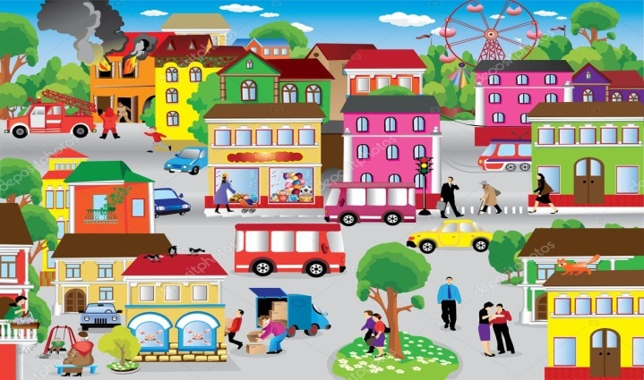

«Разноцветная прогулка»

Трудно удержать ребёнка дома, а на дворе ветер и стужа. Погуляйте по квартире. «Да это же не интересно!» -скажете вы. А вы организуйте увлекательную прогулку. Например, поставьте условие, что передвигаться по комнате можно только по предметам красного цвета, или держась за предметы жёлтого цвета. Это разовьёт внимание, будет способствовать творческому развитию малыша. Вот увидите, какие условия поставит вам

ребенок! Например, типа перелёта по комнате через предметы синего цвета, или попрыгать на одной ножке по предметам красно - коричневого цвета, держась попеременно то за жёлтый, то за малиновый предмет.

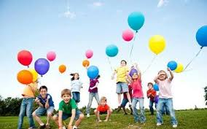

«А что было бы, если...»

Ваш ребёнок устроил вам концерт из-за того, что нельзя погулять.

Попробуйте вместе с ним по рассуждать, а что было бы, если бы вы вышли на

улицу в проливной дождь, ураган, лютый мороз... Что может произойти с вами, с вашим домом, с вашей улицей, с городом, с планетой...

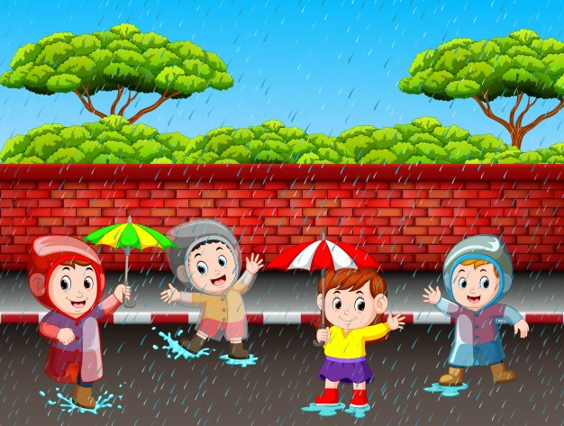

Классификация

Все игрушки надоели, книжки перечитаны с десяток раз, а малыш всё требует и требует к себе внимания. Или вот ещё как бывает. Пора собирать игрушки, книжки, вещи, а ребёнок капризничает – не хочет прибираться. Предложите ему разложить вещи по группам, которые, кстати, выберет сам ребёнок (животные, птицы, фрукты, транспорт, посуда...). Приборка пройдёт интереснее и быстрее, а, главное, с пользой для развития ребёнка.

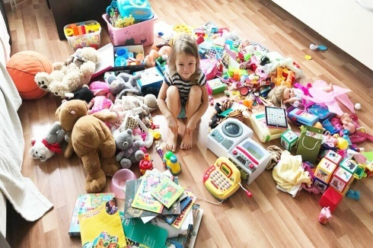

«Что из чего?»

Можно предыдущую игру дополнить исследованием материала, из которого изготовлены наши вещи. Игрушечное яблоко, например, из меха. Машинка –из металла. Важно правильно называть детям материал, из которого изготовлены эти предметы. Польза здесь тройная: приучаем к порядку, развиваем мышление, способствуем сенсорному развитию (ребёнок набирается тактильных ощущений).

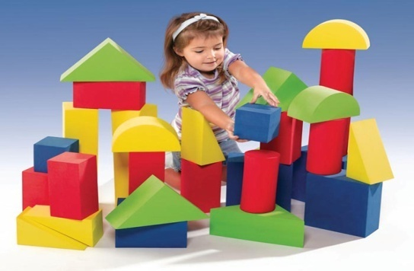

Сравнение

Продолжение предыдущих игр. Предметы (2-3), попавшие ребёнку в руку, можно сравнить, т.е. отметить, чем они похожи и чем отличаются. Интересные сравнения получаются, если предметы разительно отличаются друг от друга. Например, баночка от йогурта и кукла. Что между ними общего? Да сколько угодно сходств! Например, то, что баночка похожа на туловище или юбочку куклы, ту и другую купили в магазине. Придумайте сходство покруче!

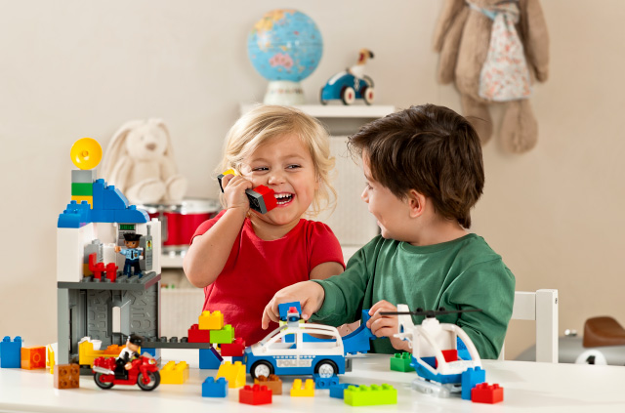

«Старьевщики»

Начался любимый мамин/бабушкин сериал, а дети расшумелись. Отправьте их на поиски «старинных сокровищ». Это может быть всё, что угодно –от перчатки и папиного инструмента до баночки творожка или пакетика с чаем. Напишите детям список вещей из 20-25 предметов (или нарисуйте), дайте по пластиковому пакету (или корзинке). По стартовому сигналу все бросаются бегать по дому, чтобы скорее собрать весь «комплект», а вы преспокойно смотрите сериал. Игра развивает наблюдательность, координацию движений, совершенствует мгновенные рефлексы. Можно с помощью этой игры обогатить словарь детей, например, предложить найти предметы, название которых дети не знают (миска, косынка, конь (шахматный), бисквит...).

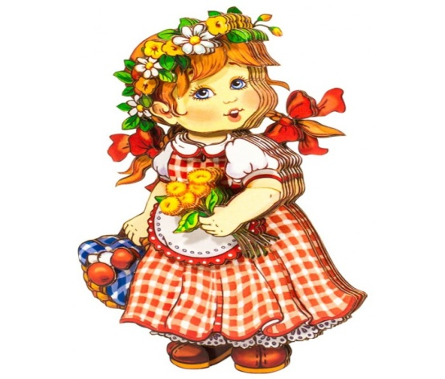

Разбей по действиям

Очень часто мы ругаем детей за провинности. Разбил чашку –наказание. Сорвал с гардины штору – в угол. Порвал книжку – какой позор! А что, если однажды поступить иначе. Сесть с ребёнком и прокрутить в памяти все события, прошедшие до момента «аварии». Такое установление последовательность событий поможет ребёнку сконцентрироваться, научиться сосредотачиваться на своих действиях и поступках, контролировать своё поведение.

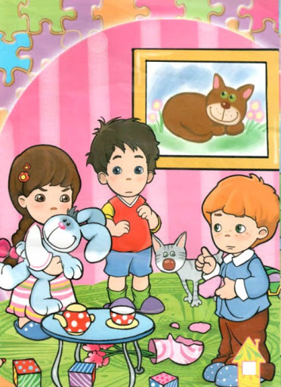

Вот и выглянули первые лучики солнышка. Пока мы играли в доме, дорожки подсохли, утих ветер. Пора нашим «олимпийцам» на свежий воздух. Вперёд! Играть в снежки, лепить снежную бабу, строить шалаш из веточек! Удивлены? Дело в том, что ещё древние учёные говорили, что рука тренирует мозг. Чем больше ребёнок работает ручками, тем умнее и сообразительнее он становится. Ловкие ручки – залог успешного овладения письмом. С этой же целью позвольте ребёнку вдоволь наиграться с камешками, веточками, ледышками, песком и палочками. Это своеобразный массаж рук и ног, способствующий укреплению мускулатуры. Если боитесь грязи, применяйте для массажа орешки и горох.

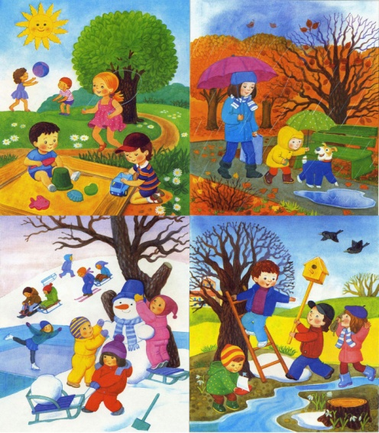

Уважаемые мамы и папы!

Безусловно, эти игры понравятся вам и вашим детям. А главное, они сделают отдых по - настоящему радостным и богатым яркими впечатлениями.

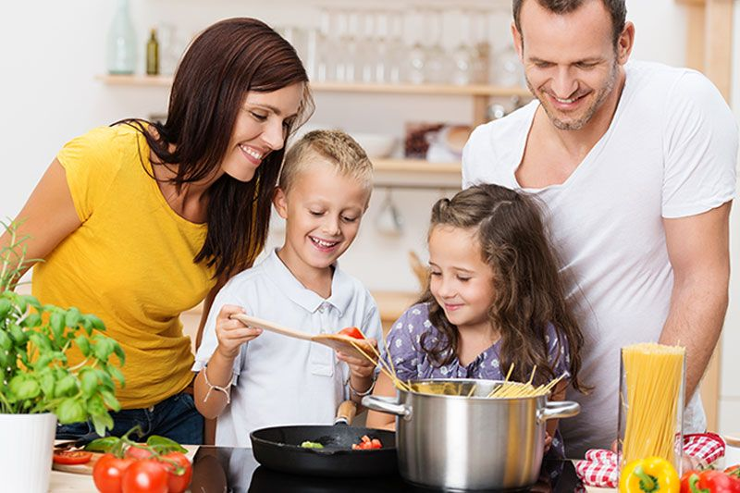 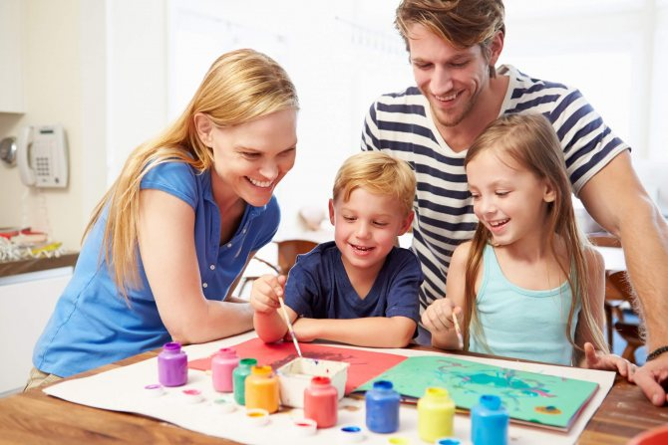

**ПАМЯТКА ДЛЯ РОДИТЕЛЕЙ**

**"Как провести с ребенком выходной день с пользой для здоровья"**

Спросите у воспитателей детского сада: «Какой день недели самый трудный у вас на работе?» В ответ вы услышите : «Понедельник».

В этот день часто детей приводят либо сильно возбужденными, раздражительными, либо вялыми и плаксивыми. По понедельникам чаще всего слышится плач, чаще возникают между детьми конфликты, больше детских капризов. Почему это происходит?

В детском саду ребенок привыкает к определенному режиму: он ест и пьет в установленное время, днем отдыхает, каждый день гуляет. Воспитатели следят за тем, чтобы время ребенка было заполнено интересными играми и занятиями, но чтобы при этом он не переутомлялся: чтобы игры, требующие усиленных движений (бега, прыжков, сменялись сидячими играми.

В выходные ребенка часто не укладывают спать, иногда не гуляют с ним. С утра и в промежутках между едой пичкают ребенка сладостями, дают кушать в разное время. Часто ребенку разрешается поздно сидеть, особенно когда приходят гости.

Иногда родители держат ребенка возле себя целый день: ходят с ним на рынок, в магазин за покупками, в гости. От всего этого ребенок сильно устает. Дома ребенка на каждом шагу одергивают: «Не ходи, не говори, не трогай, не мешай, не сори». А когда ребенок капризничает, мать то и дело восклицает: «Когда же это воскресенье закончится, скорее бы ты в садик пошел».

Другие родители в выходной день заняты своими делами, на ребенка не обращают внимание, заняты своими делами. Ребенок делает все, что хочет, большую часть времени проводит на улице. В результате ребенок сильно устает, возбуждается, а в понедельник это проявляется в капризах, плаче, ссорах, конфликтах с детьми. В результате плохо проведенного выходного дня ребенок плохо себя чувствует в понедельник.

Итак, целую неделю ребенок проводит в детском саду, родители видят его только вечером, у них часто нет возможности уделить ему внимание. Поэтому именно в выходной день нужно сделать все так, чтобы ребенок сильнее почувствовал близость с родителями, родными; радость от пребывания с ними.

Выходной день должен быть праздником для малыша. Каждая семья в состоянии сделать это.

• Для этого нужно, во-первых соблюдать строгий режим дня: укладывать спать в одно и тоже время. Утром можно не будить ребенка, но и не давать ему лежать в постели до обеда. Днем ребенок должен спать 1,5 – 2 часа, как и в детском саду.

• Накануне выходного дня ребенка нужно выкупать либо сходить с ним в баню.

• Важно, чтобы ребенок мог поиграть игрушками, порисовать, посмотреть книжки, пока взрослые занимаются домашними делами.

• Там, где возможно, можно привлекать ребенка к участию в работе взрослых: помочь вытереть пыль, убрать в своем уголке, помыть овощи, перебрать ягоды. Отец что-то мастерит, а ребенок подает молоток, гвозди. Такая помощь взрослых радует и воспитывает трудолюбие.

• В любое время года с ребенком нужно гулять в парке или просто по улицам. Прогулка нужна не только потому, что пребывание на свежем воздухе полезно для здоровья, но и потому, что разговоры со взрослыми во время прогулки сближают детей с родителями. Дети очень дорожат такими моментами. «А мне мама рассказала, показала» - хвастают они. Прогулки многое дают и для воспитания любви к родному городу, родной природе.

В зимний день можно поехать на природу. Взять с собой еду, лыжи, санки. На прогулке нужно дать ребенку возможность побегать. Такие длительные прогулки доставляют детям много радости, оставляют у них яркие впечатления. Только внимательно следите за тем, чтобы ребенок не переутомлялся. В плохую погоду, вы выходной день можно с ребенком почитать, послушать музыку, поиграть с ним, попеть песни.

Очень многие родители полагают, что ребенка в выходной день следует водить в кино, даже на картины, не очень для него понятные. Это только вредно для ребенка. Он сидит 2-3 часа в душном зале, быстрая смена кадров не только утомляет, но иногда и пугает ребенка. Ребенка-дошкольника следует брать на картины, созданные для его возраста.

Уважаемые родители! Совсем не трудно сделать так, чтобы выходной и вам, и ребенку доставил удовольствие, сблизил вас, укрепил любовь и уважение между вами.

[**Пословицы и поговорки об отдыхе**](https://alex-ermak.livejournal.com/1292454.html)

Делу - время, а потехе - час.

Нет работы нет и отдыха.

После дела и погулять хорошо

делал дело — гуляй смело.

Сегодня делай — завтра отдыхай.

Хорош отдых, когда работа сделана.

Шутке - минутка, а делу - час.

Кончил дело - гуляй смело.

Пословицы про отдых являются отражением быта и культуры народа. Они повествуют о правильном распределении труда и досуга, о важности придерживаться равновесия. Работа, бесспорно, должна занимать основную часть нашего времени, но залог здорового образа жизни — отдых. В емких фразах пословиц заложена мудрость народа — трудиться нужно неторопливо, только тогда это принесет результат, удовольствие и хорошее настроение. Не все умеют отдыхать и правильно планировать свой день.

Читая и анализируя такие пословицы с детьми, мы обогащаем их русский язык, закладываем правильные ценности и развиваем мышление.

**Выходные** имеют свойство быстро заканчиваться. Но главное, чтобы о них оставались самые приятные воспоминания. Ребята нашей **группы** занялись творчеством и в "красках" рассказали, чем же они занимались в **выходные вместе с родителями**. **Рисование** развивает не только творческие способности, эстетическое восприятие и эмоции, наблюдательность, способствует восприятию цветов, но и приносит массу приятных минут. Особенно если вспоминаешь о приятных моментах. Ребята закрепляли умение изображать природу, поэтому главным условием было **рисование** именно занятий детей на прогулке. Для работы ребятам понадобились акварельные краски, два вида кисточек, баночки с водой и, конечно, салфетки. Ребята постарались. Оказывается, столько интересного можно придумать на прогулке! Дети поделились впечатлениями от своих **выходных.**

**«Веселые выходные»**

Выходные дни – это время, когда родители и дети могут в полной мере испытать радость от общения друг с другом, поскольку в будние дни родители заняты на работе, а дети ходят в детский сад.

«Сила природы велика»

**Прогулка в лес** – это отличный вариант приятного общения со своим ребёнком, при условии благоприятной погоды. Ведь где, как ни на природе, есть возможность обсудить погодные явления, слушать пение птиц. Зимой – слепить снежную бабу, поиграть в снежки и т. д. Летом посмотреть траву, понюхать цветы, полюбоваться на водоём. Осенью – собирать листья для гербария.

«**Спорт –** это гораздо больше, чем набор упражнений. Это наша жизнь! Жизнь – это движение, а движение – это наше здоровье!»

Превосходно, если погода позволяет, не только подышать свежим воздухом, но и заняться спортом. Чем можно заинтересовать ребенка на улице?

Летом это могут быть **ролики, велосипед, бадминтон**. Даже вдвоем с ребенком можно поиграть в футбол, а если наберется целая команда, то это будет незабываемое впечатление. Небольшая пробежка пойдет только на пользу, после которой обязательно нужно восстановить дыхание, сделать дыхательную гимнастику.

Зимой – **катание на лыжах, на коньках, на санках**. В лес можно взять термос с чаем, это придаст прогулке особую атмосферу.

«Искусство – одно из средств объединения людей»

Если погода не позволяет – хороший вариант **посетить выставки, музей, театр**. Желательно заранее обговорить, что вы готовы ему купить, чтобы избежать возможных ссор по этому поводу.

Ещё один вариант при плохой погоде – **совместный поход в гости**. Чтобы не разрываться между столом и ребенком (детьми), увлеките их игрой, посидите вместе с ними, вместе продумайте правила игры. Тогда не придется отвлекаться на детей. Не нужно сердиться, если ребенок призывает к помощи, лучше спокойно помогите или дайте совет.

"Мы не потому перестаем играть, что постарели, — мы стареем, потому что перестаем играть". Джордж Бернард Шоу

**Выходной день дома**! Это тоже хороший вариант, ведь здесь можно уделить максимум внимания своему ребенку, которое ему так необходимо для полноценного развития.

Помните, что ребенок приобретает знания посредством игр и воображения.

**Игра** — это способ приобретения навыков, присущих взрослым людям. Детские игры, по сути, могут сравниться с работой и учебой.

**Игра в прятки с игрушкой**. Договоритесь с ребенком, кто будет водящий. Водящий остается в комнате и прячет куда-нибудь игрушку, а другой игрок ждет за дверью. Затем он заходит в комнату и ищет игрушку, а водящий направляет его, говоря «горячо - холодно».

Творите! Рисуйте! Придумайте с ребенком поделку-аппликацию.

**Настольные игры** – интересны и детям, и взрослым. Данный вид игр развивают интеллект, мышление, воображение.

С более взрослыми детками можно играть в «**Волшебный мешочек»**: завяжите глаза ребенку, пусть он вынимает из сумки их на ощупь и пытается объяснить, что ему попалось. Такая игра хорошо тренирует мелкую моторику, а также стимулирует тактильные ощущения.

Как бы вы ни задумали провести выходной день с детьми, это должно нравиться и вам, и им. Родителям важно хоть на время выкинуть из головы все свои проблемы и расслабиться.

Дайте себе слово, что сегодня вы снова превратитесь в ребенка и посмотрите на все широко раскрытыми глазами. Ваши дети это оценят.

Психологи утверждают: к общению с ребенком нужно относиться серьезно. Дети очень чувствительны и регулярно нуждаются в вашем стопроцентном внимании. Они действительно переживают, когда в процессе игры вы отвлекаетесь на приготовление, стирку или телефонный звонок. И пусть это будет всего час полноценного общения – с точки зрения вашего ребенка это лучше, чем целый день урывками. Тем более что любое количество времени можно провести интересно и незабываемо как для ребенка, так и для вас самих. (Только желательно закончить игру вовремя, чтобы не пришлось прекращать ее на середине и расстраивать ребенка.)

**Фотовыставка «Увлекательные выходные»**

